О ТЕМПЕРАТУРНОЙ ЗАВИСИМОСТИ КОЭФФИЦИЕНТОВ ВЗАИМНОЙ ДИФФУЗИИ ГАЗОВ
Богатырев А. Ф., Незовитина М. А.
ФГБОУ ВПО «НИУ «МЭИ», РФ, 214013, г. Смоленск, Энергетический проезд, 1, tfs209@yandex.ru

При решении разнообразных задач тепломассообмена в природных и технологических процессах необходимо знать значение коэффициента взаимной диффузии газов при различных температурах и давлениях. Как показано в работах [1,2,3], при известном значении коэффициента взаимной диффузии (КВД) при заданной температуре, можно по предложенной в работе [1] формуле вычислить значение коэффициента диффузии при заданном давлении с использованием значений сжимаемости чистых компонент газовой системы.
Как показано в ряде работ [4,5], значение коэффициента взаимной диффузии газов можно вычислить как по строгой кинетической теории, так и по формулам, полученным различными полуэмпирическими методами. Однако, как показывают практические расчеты, все эти формулы описывают эксперимент только в узком температурном интервале. Отклонение теории от эксперимента в основном объясняют либо некорректностью нахождения геометрического и силового параметров межмолекулярного взаимодействия с использованием применяемых комбинационных правил, либо не вполне верным выбором того или иного вида самого потенциала взаимодействия молекул для различных газовых систем.
В связи с этим очень часто используют простую полуэмпирическую формулу степенной зависимости коэффициента взаимной диффузии от температуры [5]:
$D=D_{ }^{0}{\left(\frac{T}{T^{0}}\right)}^{n}$, (1)
где $D$ и $D_{ }^{0}$ – коэффициенты взаимной диффузии при температурах T и T⁰ соответственно, см²/с; n – показатель степени степенной зависимости.
Часто формулу (1) записывают в виде:
$D=b⋅T^{n}$, (2)
которая при логарифмировании дает прямую линию.
Зависимость (2) имеет широкое применение, так как существенно упрощает обработку экспериментальных данных.
Зависимость (1) в общем виде соответствует потенциалу межмолекулярного взаимодействия – точечному центру отталкивания [5]. Влияние сил притяжения, зависящих от температуры, будет приводить к тому, что значение n не будет оставаться постоянным. Поэтому при расчетах $D$ по формуле (1) необходимо приводить интервал температур, в котором был найден коэффициент n. В работе [6] для учета этой температурной зависимости коэффициента n Холлеран предложил следующую формулу:
$D_{1 2 }^{T}=α⋅T^{\left(β+γ\text{ln}T\right)}$. (3)
Насколько нам известно, в настоящее время коэффициент взаимной диффузии измерен примерно для 350 пар веществ, находящихся в газовой фазе. Всего получено около 4500 значений коэффициента взаимной диффузии. Нами по формуле (1) было обработано 111 бинарных газовых систем, для которых имеется достаточное количество данных по температурной зависимости коэффициента диффузии при атмосферном давлении, для них получены соответствующие значения n и b. Кроме того, для систем газов, для которых имелось более 50 значений КВД в широком интервале температур была проведена обработка экспериментальных данных по формулам (2) и (3). Результаты такой обработки представлены в таблице 1.

Таблица 1. Результаты обработки экспериментальных данных по температурной зависимости коэффициентам взаимной диффузии по формулам (2) и (3).

Система | Аппроксимация температурной зависимости КВД по формуле (2) |  |  |  |  |  | Аппроксимация температурной зависимости КВД по формуле (3)
Система | № | n | b | Интервал темп. | Кол-во точек | ε, % | № | α | β | γ | Интервал темп. | Кол-во точек | ε, %
H₂-He | 1 | 1,71 | -4,04 | 52 - 917 | 61 | 3,3 | 1 | -0,03 | 1,84 | -4,19 | 52 - 917 | 61 | 3,1
H₂-He | 2 | 1,69 | -4,00 | 52 - 917 | 58 | 2,5 | 2 | -0,05 | 1,91 | -4,25 | 52 - 917 | 57 | 2,0
H₂-N₂ | 1 | 1,75 | -4,42 | 65 - 1083 | 105 | 3,9 | 1 | -0,11 | 2,31 | -5,12 | 65 - 1083 | 105 | 3,6
H₂-N₂ | 2 | 1,73 | -4,37 | 65 - 1083 | 96 | 2,7 | 2 | -0,11 | 2,29 | -5,10 | 65 - 1083 | 96 | 2,6
H₂-CO₂ | 1 | 1,78 | -4,59 | 196 - 1083 | 102 | 2,7 | 1 | -0,10 | 2,32 | -5,30 | 196 - 1083 | 102 | 2,7
H₂-Ar | 1 | 1,74 | -4,40 | 77 - 1069 | 80 | 3,8 | 1 | 0,05 | 1,50 | -4,10 | 77 - 1069 | 80 | 3,6
H₂-Ar | 3 | 1,74 | -4,39 | 77 - 1069 | 69 | 2,9 | 2 | 0,10 | 1,25 | -3,78 | 77 - 1069 | 76 | 2,9
He-N₂ | 1 | 1,69 | -4,33 | 77 - 3000 | 94 | 4,4 | 1 | 0,08 | 1,27 | -3,77 | 77 - 3000 | 94 | 3,8
He-N₂ | 3 | 1,70 | -4,35 | 77 - 2100 | 73 | 3,0 | 3 | 0,07 | 1,32 | -3,84 | 77 - 3000 | 76 | 2,5
He-CO₂ | 1 | 1,68 | -4,38 | 190 - 810 | 86 | 3,1 | 1 | 0,11 | 1,14 | -3,69 | 190 - 810 | 86 | 3,0
He-CO₂ | 2 | 1,68 | -4,36 | 190 - 810 | 81 | 2,4
He-O₂ | 1 | 1,63 | -4,14 | 103 - 808 | 51 | 4,0 | 1 | -0,02 | 1,71 | -4,24 | 103 - 808 | 51 | 4,0
He-O₂ | 3 | 1,62 | -4,12 | 103 - 808 | 46 | 2,9 | 3 | 0,00 | 1,63 | -4,14 | 103 - 808 | 46 | 2,9
He-Ar | 1 | 1,69 | -4,32 | 77 - 1000 | 169 | 2,5 | 1 | 0,01 | 1,67 | -4,29 | 77 - 1000 | 169 | 2,5
H₂O-воздух | 1 | 1,80 | -5,05 | 273 - 1493 | 42 | 3,4 | 1 | 0,07 | 1,40 | -4,49 | 273 - 1493 | 42 | 3,3
H₂O-воздух | 2 | 1,80 | -5,05 | 273 - 1493 | 39 | 2,7 | 2 | 0,06 | 1,49 | -4,62 | 273 - 1493 | 39 | 2,6
Ar-CO₂ | 1 | 1,78 | -5,22 | 197 - 810 | 51 | 5,2 | 1 | -0,33 | 3,50 | -7,43 | 197 - 810 | 51 | 4,9
Ar-CO₂ | 3 | 1,77 | -5,20 | 197 - 810 | 37 | 2,2 | 3 | -0,11 | 2,34 | -5,94 | 197 - 810 | 40 | 2,6

Обычно авторы экспериментальных работ по измерению коэффициентов взаимной диффузии указывают погрешность эксперимента в пределах 1-3%. Поэтому, обработку экспериментальных данных мы проводили последовательно в несколько этапов. Сначала обрабатывались все данные, и по ним рассчитывались коэффициенты n, b, α, β, γ зависимостей (2) и (3), а затем из последующей обработки исключались те экспериментальные точки, отклонения которых от полученной прямой или кривой превысили 9%. Затем обработка проводилась для оставшихся данных повторно с исключением точек, для которых уровень отклонения от рассчитанных на предыдущем этапе зависимостей больше 6%. Последний этап обработки проводился с предварительным отбрасыванием точек, у которых отклонение от расчета превышало 3%. Таким образом осуществлялось последовательное исключение так называемых «промахов» и данных с большой экспериментальной ошибкой.
В таблице 1 для каждой обработанной системы приведены значения соответствующих констант аппроксимационных зависимостей (2) и (3); номера этапов обработки (№), на которых получены указанные результаты; температурные интервалы и число точек, использованных в расчетах; а также средние величины отклонений экспериментальных данных от полученных кривых. Во второй строке для каждой системы приведены значения коэффициентов в формулах (2) и (3), для которых среднее отклонение экспериментальных значений для данной системы от рассчитанной зависимости составило не более 3 %.
Из таблицы 1 видно, что использование формулы (3) позволяет получить несколько более точную функцию зависимости $D=f(T)$, позволяя в некоторых случаях сохранить больше точек в обработке и получить более надежный результат. Впрочем, разница средних отклонений экспериментальных данных от рассчитанных по полученным зависимостям для соответствующих систем незначительна, и составила не более 0,5 %. Одной из систем, для которых температурная зависимость (3) дает несколько лучший результат, является система гелий – азот. На основе результатов обработки экспериментальных данных можно сделать вывод, что эта зависимость коэффициента взаимной диффузии от температуры позволяет более точно описывать данные на концах рассматриваемого температурного интервала. Для системы водород – азот, такая зависимость достаточно хорошо описывает экспериментальные точки в низкотемпературном интервале до 273 К (среднее отклонение менее 5%), тогда как зависимость (2) дает большее отклонение (среднее отклонение более 7 %). На рис.1, в качестве примера, для системы водород – азот приведена зависимость $\text{lg}D=f(\text{lg}T)$ и результаты обработки экспериментальных данных по формулам (2) и (3).
На основании выполненных расчетов можно сделать вывод, что для многих практических расчетов температурной зависимости коэффициентов взаимной диффузии можно воспользоваться в достаточно широком диапазоне температур обычной степенной зависимостью в виде (2), исключив при нахождении коэффициентов n и b явные экспериментальные промахи.
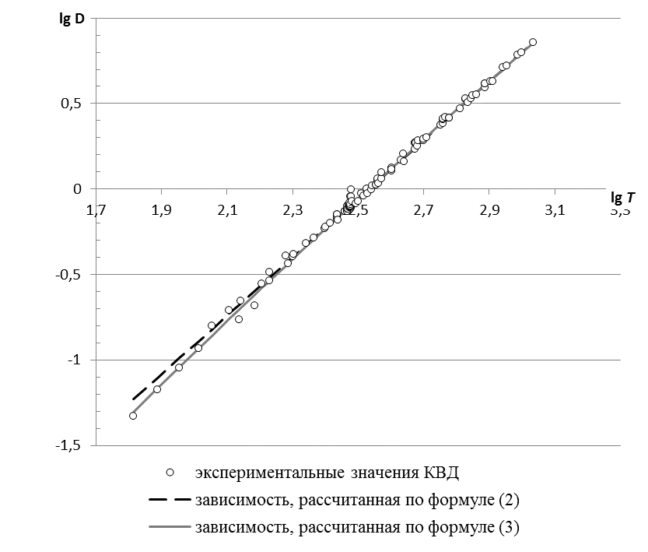
Рисунок 1 – Температурная зависимость коэффициента взаимной диффузии системы водород – азот.

Работа выполнена в рамках базовой части государственного задания Минобрнауки России №2014/123 на выполнение государственных работ в сфере научной деятельности, проект № 2493.

ЛИТЕРАТУРА

1. Богатырев А.Ф., Незовитина М.А. Изв. Высш. Учеб. Зав. Проблемы энергетики. 7-8 (2009) 20.
2. Bogatyrev A.F., Nezovitina M.A. J. of Engineering Phyics and Thermophysics. 85 (2012) 1208.
3. Bogatyrev A.F., Nezovitina M.A. International Journal of Thermophysics. 34 (2013) 2065.
4. Рид Р., Праусниц Д., Шервуд Т. Свойства газов и жидкостей. Химия, Ленинград, 1982.
5. Косов Н.Д., Солоницын Б.П. Теплофизические свойства веществ и материалов 17 (1982) 4.
6. Holleran E.M. J. Chem. Phys. 21 (1953) 2184.

